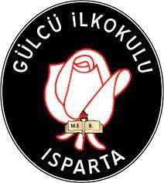
ISPARTA GÜLCÜ İLKOKULU

TIK TIK TIKLA
Değerli öğretmenlerimiz,öğrencilerimiz ve velilerimiz
Sizler için internet kullanımına ait gerekli bütün bilgileri bulacağınız internet adreslerini tek bir noktada toplayıp hizmetinize sunuyoruz.
- http://www.guvenlicocuk.org.tr/

- http://www.gim.org.tr/

- https://www.ihbarweb.org.tr/

- https://www.guvenliweb.org.tr/

- https://www.btk.gov.tr/

- https://internetyardim.org.tr/

- https://www.guvenlinet.org.tr/

- https://www.eba.gov.tr/siber-guvenlik

